Java期末大作业
设计说明书

学院 | 计算机科学与技术学院
专业 | 计算机科学与技术
指导教师
学号 | 姓名 | 说明书 | 软件演示 | 总评
 | yuyuzururu

20xx年12月

目 录
1.内容提要 2
2.项目设计内容 2
3.整体流程 2
3.1 系统整体流程 2
4.本设计所使用的Java基础知识 3
5.功能模块详细设计 3
5.1 图形用户界面绘制 3
5.1.1 详细设计思想 3
5.1.2 核心代码 3
5.2 数据处理 4
5.2.1 详细设计思想 4
5.3 数据存储 5
5.3.1 详细设计思想 5
5.4 主函数 6
5.4.1 详细设计思想 6
6.收获与感想 7
7.系统亮点 7
参考文献 7
附件 8

1.内容提要
《Java程序设计基础》这门课程是计算机科学与技术专业的重要的专业实践课。Java期末大作业通过实践环节可以巩固所学的理论知识、提高程序设计能力。
Java期末大作业需要综合应用Java基础知识和基础方法，编写出高效率的应用程序，体会软件设计全过程，提高软件设计能力，为今后进行系统软件和应用软件的开发研究打下坚实的基础，培养刻苦专研和严谨的编程精神，为今后从事项目开发和撰写毕业论文积累经验。
本项目是一个基于 Java 的学生成绩管理系统，旨在提供一个方便、直观的图形界面，用于管理学生的各科成绩信息，包括添加、删除、修改、保存、查询学生信息，以及计算学生各科成绩的平均成绩、标准差、单个学生平均成绩、单个学生标准差和变异系数等统计数据。

2.项目设计内容
用户界面设计：使用 Java Swing 库创建图形用户界面，包含输入框、表格、按钮等组件，方便用户进行数据输入和操作。
数据存储：将学生信息存储在文本文件students.txt中，以逗号分隔不同字段，方便读取和存储。
数据处理：实现各种数据处理功能，如添加、删除、修改、保存数据，以及各种成绩统计计算。

3.整体流程

3.1 系统整体流程
- 初始化GUI界面，加载数据。
- 用户通过界面进行数据的增加、删除、修改和查询操作。
- 用户可以计算整体或单个学生的平均成绩、标准差和变异系数。
- 系统将处理结果实时显示在界面上。
- 用户可以保存当前所有数据到文件中。
流程图见附件。

4.本设计所使用的Java基础知识
Swing 组件：使用JFrame作为主窗口，JTable展示表格数据，JTextField输入信息，JButton执行操作，JLabel显示结果，JScrollPane实现表格滚动。
事件处理：通过实现ActionListener接口，为各个按钮添加事件处理逻辑，实现相应的功能。
文件操作：使用BufferedReader和BufferedWriter读写students.txt文件。
异常处理：对文件操作和数据解析可能出现的异常进行处理，保证程序的稳定性。
数据类型转换：使用Double.parseDouble将字符串转换为双精度浮点数，计算统计数据。

5.功能模块详细设计

5.1 图形用户界面绘制

5.1.1 详细设计思想
使用BorderLayout布局将界面分为三部分：表格显示区、输入信息区和按钮区。表格显示学生信息，输入信息区用于添加和修改数据，按钮区用于执行各种操作。使用GridLayout将输入信息部分整齐排列，使用JScrollPane实现表格的滚动显示。

5.1.2 核心代码
// 窗口设计
setTitle("学生成绩管理系统");
setSize(1000, 400);
setDefaultCloseOperation(JFrame.EXIT_ON_CLOSE);
setLayout(new BorderLayout());
// 创建表格模型和表格
String[] columnNames = {"学号", "姓名", "英语", "高数", "C语言", "Java程序设计"};
tableModel = new DefaultTableModel(null, columnNames);
table = new JTable(tableModel);
JScrollPane scrollPane = new JScrollPane(table);
add(scrollPane, BorderLayout.CENTER);

// 输入信息部分
JPanel formPanel = new JPanel(new GridLayout(0, 2));
add(formPanel, BorderLayout.EAST);
// 详细的输入框和标签添加代码
// Buttons
JPanel buttonPanel = new JPanel();
add(buttonPanel, BorderLayout.SOUTH);
// 详细的按钮添加和事件监听代码

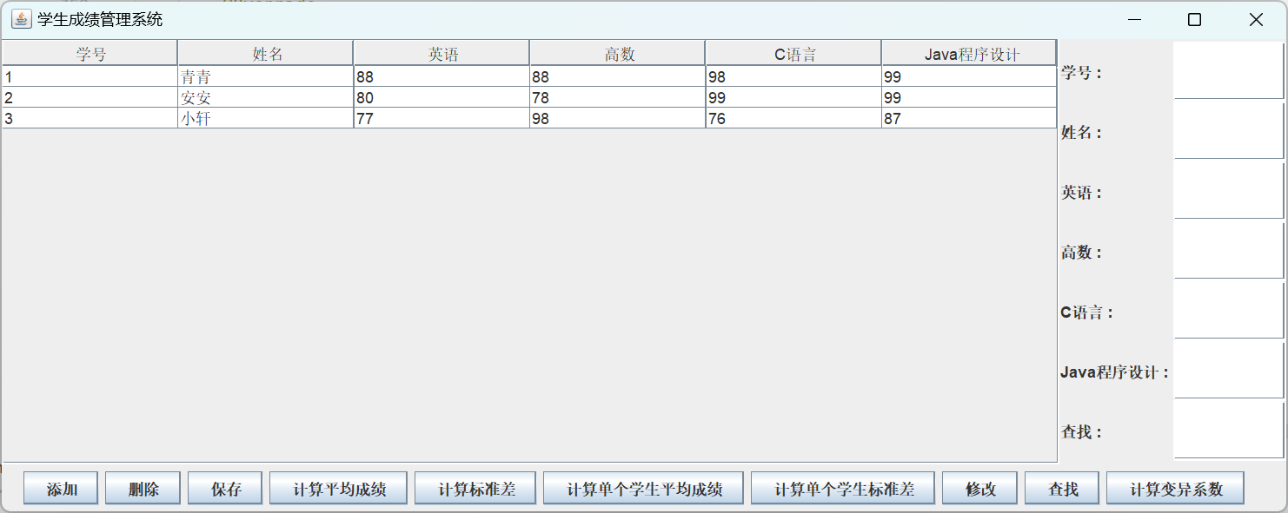
这段代码创建了一个主窗口，设置了窗口的标题、大小和关闭操作。创建了一个表格模型并添加了表头，将表格添加到滚动面板并放置在窗口的中心位置。在窗口的右侧添加了输入信息的面板，使用GridLayout布局排列输入框和标签。在窗口的底部添加了按钮面板，并为每个按钮添加了事件监听器。具体如图所示。
图1

5.2 数据处理

5.2.1 详细设计思想
通过各种ActionListener实现不同的操作逻辑，如添加、删除、修改、保存、查找等操作。对数据的操作会更新表格和存储文件中的数据。
private class DeleteButtonListener implements ActionListener {
@Override
public void actionPerformed(ActionEvent e) {
int[] selectedRows = table.getSelectedRows();
if (selectedRows.length > 0) {
int confirm = JOptionPane.showConfirmDialog(null, "确定要删除这些行数据吗？", "删除确认", JOptionPane.YES_NO_OPTION);
if (confirm == JOptionPane.YES_OPTION) {

// 从表格中删除选中的行
for (int i = selectedRows.length - 1; i >= 0; i--) {
tableModel.removeRow(selectedRows[i]);}}} }}
// 其他类似的监听器代码

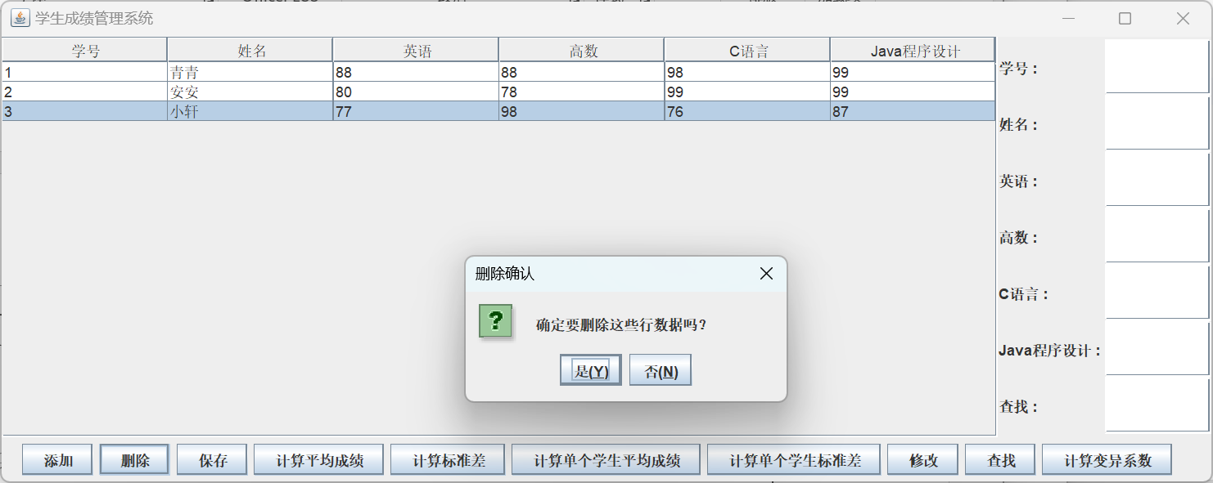
这段代码中， DeleteButtonListener在用户确认后删除选中的行。其他监听器也都有各自的操作逻辑，如修改数据、保存数据等。删除操作如图所示。
图2

5.3 数据存储

5.3.1 详细设计思想
使用文本文件存储学生信息，使用逗号分隔不同字段。在程序启动时读取文件，将数据添加到表格中；在数据更新时，将表格中的数据重新写入文件。
private void loadData() {
try (BufferedReader reader = new BufferedReader(new FileReader("students.txt"))) {
String line;
while ((line = reader.readLine())!= null) {
String[] parts = line.split(",");
if (parts.length == 6) {
Object[] row = new Object[6];
for (int i = 0; i < parts.length; i++) {
row[i] = parts[i];}
tableModel.addRow(row); } }
} catch (IOException e) {// 文件不存在或读取错误，不做任何处理，继续程序}}
private class SaveButtonListener implements ActionListener {@Override

public void actionPerformed(ActionEvent e) {
// 保存数据逻辑
try (BufferedWriter writer = new BufferedWriter(new FileWriter("students.txt"))) {
for (int i = 0; i < tableModel.getRowCount(); i++) {
StringBuilder sb = new StringBuilder();
for (int j = 0; j < tableModel.getColumnCount(); j++) {
sb.append(tableModel.getValueAt(i, j));
if (j < tableModel.getColumnCount() - 1) {
sb.append(","); } }
writer.write(sb.toString());
writer.newLine(); }
} catch (IOException ex) {
ex.printStackTrace();
} }}

loadData方法在程序启动时读取文件，按行读取，将每行数据按逗号分隔后添加到表格中。SaveButtonListener将表格中的数据按行和列重新组织，使用逗号分隔，写入文件。

5.4 主函数

5.4.1 详细设计思想
在main函数中，使用EventQueue.invokeLater创建和显示窗口，保证 Swing 组件在事件分发线程中创建和更新，避免多线程问题。
public static void main(String[] args) {
EventQueue.invokeLater(() -> {
StudentGradeManagementSystem frame = null;
try {
frame = new StudentGradeManagementSystem();
} catch (IOException e) {
throw new RuntimeException(e);
}
frame.setVisible(true);
});
}

使用EventQueue.invokeLater创建StudentGradeManagementSystem实例并显示，若创建过程中出现异常则抛出运行时异常。

6.收获与感想
在本项目中，通过实现学生成绩管理系统，对 Java Swing 组件的使用有了更深入的理解，掌握了如何创建图形用户界面、添加事件处理、进行文件读写和数据处理。同时，对数据的统计计算和异常处理能力也得到了锻炼，了解了如何保证程序的稳定性和用户体验。

7.系统亮点
功能丰富：提供了基本的数据管理操作和多种统计计算功能，满足学生成绩管理的常见需求。
交互友好：通过消息对话框提示用户操作结果和输入错误，提升用户体验。
数据持久化：使用文件存储数据，保证数据的持久化，方便下次使用。
结构清晰：代码结构清晰，不同功能模块使用不同的监听器实现，易于维护和扩展。

参考文献
[1] 耿祥义.Java2实用教程（第五版）.北京：清华大学出版社，2018.
[2] Java Swing 官方文档，在线文档链接，访问日期：[2024.12.28].

附件
其他一些操作及流程图
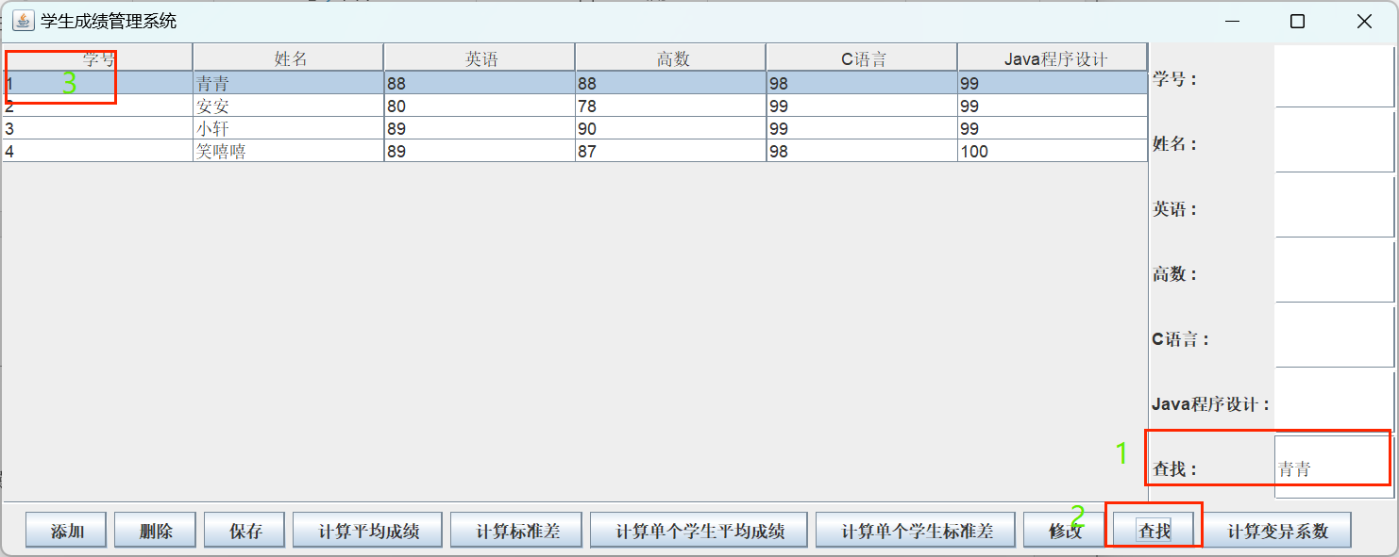
图3：查找

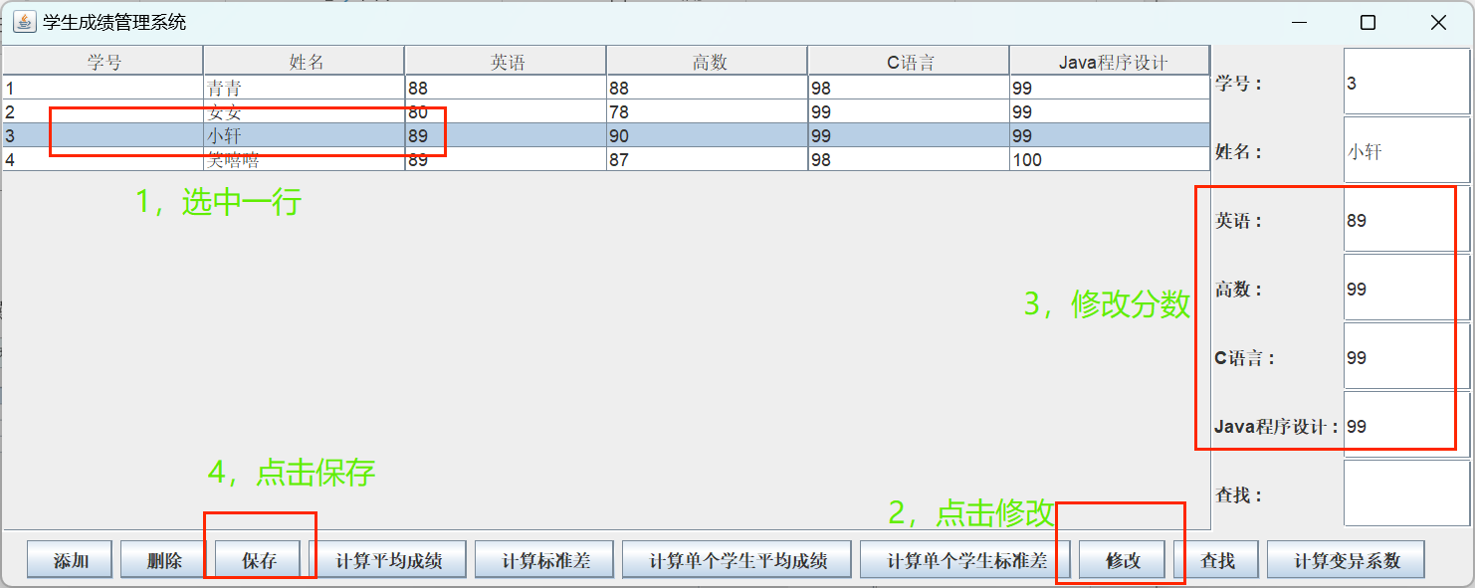
图4：修改

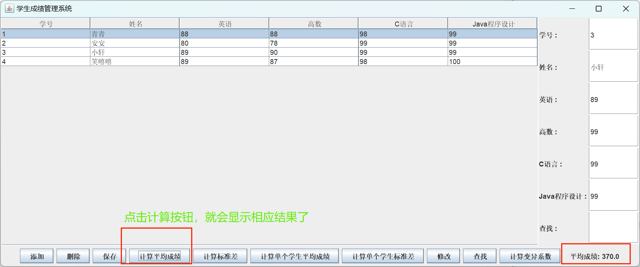
图5：计算平均成绩（所有人总分的平均值）
其他计算就不一一展示了，操作类似，计算有关个人相关数值，须选中对应行。
